天津科技大学马克思主义学院
2025年招收攻读硕士学位研究生复试安排
马克思主义学院2025年招收攻读硕士学位研究生复试主要针对达到国家分数线且符合复试条件的一志愿考生。参加复试的人员名单见学院网站公示。
时间：2025年3月25日—26日
地点：天津科技大学滨海校区中院（天津经济技术开发区第十三大街29号）。
具体安排：
一、材料审核
1.时间：3月25日上午9:00—12：00；
2.地点：泰达中校区7号楼109室
3.提交的纸质版审核材料包括：
复试前，考生下载并签订《诚信复试承诺书》，同时须向学院提交以下资料（考生将《诚信复试承诺书》及所有资格审查材料的扫描版或者照片按顺序编辑到Word文档，文档以“2025硕士申请材料+专业代码及专业+考生姓名”命名）：
（一）有效居民身份证
若身份证丢失，须提交临时身份证原件（有效期内）或公安机关开具的户籍证明原件（贴有本人近期一寸免冠照片、盖骑缝章）。
（二）准考证（如丢失可登录研招网重新下载）
（三）学历学籍材料
1.应届本科毕业生：《教育部学籍在线验证报告》（中国高等教育学生信息网）
2.往届考生：《教育部学历证书电子注册备案表》（中国高等教育学生信息网）或《中国高等教育学历认证报告》
3.在国（境）外获得学历学位证书的考生：《国（境）外学历学位认证书》（教育部留学服务中心）
（四）大学学习成绩单（加盖毕业学校教务处或档案管理部门印章）
（五）《思想政治考核表》（在我校研究生院网站或学院网站下载），由考生本人档案所在单位的人事、政工部门审核、填写意见并盖章。
（六）英语水平证明原件
（七）获奖情况等相关材料
（八）签字后的《天津科技大学2025年硕士研究生招生考试考生诚信复试承诺书》
（九）复试费用
缴费标准：依据天津市有关文件规定，收取复试费90元/生。
缴费方式：通过学信网远程面试系统进行缴费。
复试资格审查不合格或不参加复试资格审查的考生取消复试资格；考生须保证资格审查所提交材料的真实性，入学报到时学院组织复核相关证件原件，一经发现弄虚作假者，取消入学资格。
考生收到复试通知并同意复试后，于3月24日中午12:00之前提交资格审查材料电子版，邮箱gaoyan_angel@tust.edu.cn。
请考生将纸质复印件（一式5份）于3月25日上午9:00-12:00到7号楼109室找刘老师提交，须用A4纸复印，所有复印件每一页空白处手写：“本人承诺本复印件与原件内容一致”，申请人签字并署签字日期。所有材料按照申请材料清单顺序用长尾夹子夹好或规范装订。
资格审查不合格或不参加资格审查的考生取消复试资格；缴费后因各种原因不能参加复试者，已支付的复试费不退；考生须保证资格审查所有上传材料的真实性，入学报到时复核相关证件原件，一经发现弄虚作假者，取消入学资格。
二、笔试和面试时间地点
复试安排 | 科目 | 时间 | 地点
笔试 | 《习近平新时代中国特色社会主义思想概论》 | 3月25日下午14:00-15:00 | 滨海校区（具体教室另通知）
面试 | 专业知识、综合素质、英语水平测试 | 3月26日9:00-17:00 | 滨海校区中院  7号楼107
三、其他注意事项
1.地图：泰达中校区示意图，请注意3号楼，7号楼和老食堂的位置。
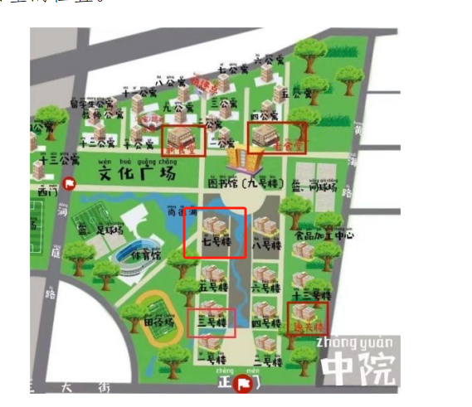
2.就餐：滨海校区中院老食堂四层（提供微信、支付宝等支付方式）
3. 住宿：学校周边快捷酒店，或者附近商圈酒店。请注意把握酒店至学校的路程时间。
4.公共交通：
外地考生来校路线：
（1）乘坐火车至天津西站/天津站/天津南站
天津站：乘地铁9号线至泰达站下车，换乘955路至学院区北站下车即到天津科技大学西北门。（下载天津地铁APP，扫码进出站）
天津西站：乘地铁1号线至西南角换乘地铁2号线，在天津站换乘地铁9号线至泰达站下车，转乘955路至学院区北站下车即到。
天津南站：乘地铁3号线至天津站换乘地铁9号线到泰达站，转乘955路至学院区北站下车即到。
其他车次：乘651、880等路公交车至科技大学站下车即到天津科技大学正门。
（2）乘坐火车至滨海新区辖区内车站，滨海西站/滨海站/塘沽站，出站后可搭乘公交车至天津科技大学正门（南门），也可乘坐出租车到校。
（3）乘坐飞机来津，抵达滨海国际机场后，搭乘地铁2号线再转9号线至泰达站，再搭乘955路滨海公交至天津科技大学西北门。
（4）学校附近公交站点：“天津科技大学公交站”，位于学校正门附近；“学院区北站”，位于学校西门附近。公交路线：955， 651，104，880等。

